第一章 极限和连续
第一节 极限
[复习考试要求]
1.理解极限的概念（对极限定义、、等形式的描述不作要求）。会求函数在一点处的左极限与右极限，了解函数在一点处极限存在的充分必要条件。
2.了解极限的有关性质，掌握极限的四则运算法则。
3.理解无穷小量、无穷大量的概念，掌握无穷小量的性质、无穷小量与无穷大量的关系。会进行无穷小量阶的比较（高阶、低阶、同阶和等价）。会运用等价无穷小量代换求极限。
4.熟练掌握用两个重要极限求极限的方法。
第二节 函数的连续性
[复习考试要求]
（1）理解函数在一点处连续与间断的概念，理解函数在一点处连续与极限存在的关系，掌握判断函数（含分段函数）在一点处连续性的方法
（2）会求函数的间断点。
（3）掌握在闭区间上连续函数的性质，会用介值定理推证一些简单的命题。
（4）理解初等函数在其定义区间上的连续性，会利用连续性求极限

第二章 一元函数微分学
第一节 导数与微分
[考纲要求]
（一）导数与微分
（1）理解导数的概念及其几何意义，了解可导性与连续性的关系，掌握用定义要求函数在一点处的导数的方法。
（2）会求曲线上一点处的切线方程与法线方程。
（3）熟练掌握导数的基本公式、四则运算法则及复合函数的求导方法，会求反函数的导数。
（4）掌握隐函数求导法、对数求导法以及由参数方程所确定的函数的求导方法，会求分段函数的导数。
（5）理解高阶导数的概念，会求简单函数的高阶导数。
（6）理解函数的微分概念，掌握微分法则，了解可微与可导的关系，会求函数的一阶微分。
第二节 微分中值定理及导数的应用
[复习考试要求]
（1）理解罗尔定理、拉格朗日中值定理及它们的几何意义，会用罗尔定理证明方程根的存在性。会用拉格朗日中值定理证明简单的不等式。
（2）熟练掌握用洛必达法则求""、""、""、""型未定式的极限的方法。
（3）掌握利用导数判定函数的单调性及求函数的单调增、减区间的方法。会利用函数的单调性证明简单的不等式。
（4）理解函数极值的概念，掌握求函数的驻点、极值点、极值、最大值与最小值的方法，会解简单的应用题。
（5）会判断曲线的凹凸性，会求曲线的拐点。
（6）会求曲线的水平渐近线与铅直渐近线

第三章 一元函数积分学
第一节 不定积分
[复习考试要求]
不定积分
（1）理解原函数与不定积分的概念及其关系，掌握不定积分的性质，了解原函数存在定理。
（2）熟练掌握不定积分的基本公式
（3）熟练掌握不定积分第一换元法，掌握第二换元法（限于三角代换与简单的根式代换）。
（4）熟练掌握不定积分的分部积分法。
（5）会求简单有理函数的不定积分。
第二节 定积分
[复习要求]
（1）理解定积分的概念及其几何意义，了解函数可积的条件
（2）掌握定积分的基本性质
（3）理解变上限积分是变上限的函数，掌握对变上限积分求导数的方法。
（4）熟练掌握牛顿 — 莱布尼茨公式。
（5）掌握定积分的换元积分法与分部积分法。
（6）理解无穷区间的广义积分的概念，掌握其计算方法。
（7）掌握直角坐标系下用定积分计算平面图形的面积以及平面图形绕坐标轴旋转所生成的旋转体的体积。

第四章 空间解析几何
[复习考试要求]
（一） 平面与直线
1.会求平面的点法式方程、一般式方程，会判定两平面的垂直、平行。
2.了解直线的一般式（交面式）方程，会求直线的标准式（点向式或对称式）方程，会判定两直线平行、垂直。
3.会判定直线与平面间的关系（垂直、平行、直线在平面上）。
（二） 简单的二次曲面
了解球面、母线平行于坐标轴的柱面、旋转抛物面、圆锥面和椭球面的方程及其图形。

第五章 多元函数微积分学
第一节 多元函数微分学
[复习考试要求]
1.了解多元函数的概念、二元函数的几何意义。会求二元函数的表达式及定义域。了解二元函数的极限与连续的概念（对计算不作要求）。
2.理解偏导数概念，了解偏导数的几何意义，了解全微分概念，了解全微分存在的必要条件与充分条件。
3.掌握二元函数的一、二阶偏导数的计算方法。
4.掌握复合函数一阶偏导数的求法。
5.会求二元函数的全微分。
6.掌握由方程所确定的隐函数的一阶偏导数的计算方法。
7.会求二元函数的无条件极值。会用拉格朗日乘数法求二元函数的条件极值。
第二节 二重积分
[复习考试要求]
（1）理解二重积分的概念及其性质。
（2）掌握二重积分在直角坐标系及极坐标系下的计算方法。
（3）会用二重积分解决简单的应用问题（限于空间封闭曲面所围成的有界区域的体积、平面薄板的质量）。

第六章 无穷级数
第一节 数项级数
[复习考试要求]
数项级数
（1）理解级数收敛、发散的概念。掌握级数收敛的必要条件,了解级数的基本性质。
（2）会用正项级数的比值判别法与比较判别法。
（3）掌握几何级数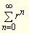,调和级数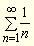与P级数的收敛性。
（4）了解级数绝对收敛与条件收敛的概念，会使用莱布尼茨判别法。
第二节 幂级数
[复习考试要求]
（1）了解幂级数的概念。
（2）了解幂级数在其收敛区间内的基本性质（和、差、逐项求导与逐项积分）。
（3）掌握求幂级数的收敛半径、收敛区间（不要求讨论端点）的方法。

第七章 常微分方程
第一节 一阶微分方程
［复习要求］
（１）理解微分方程的定义、理解微分方程的阶、解、通解、初始条件和特解。
（２）掌握可分离变量方程的解法。
（３）掌握一阶线性方程的解法。
第二节 二阶常系数线性微分方程
［复习要求］
（1）了解二阶线性微分方程解的结构。
（2）掌握二阶常系数线性齐次微分方程的解法。
（3）掌握二阶常系数线性非齐次微分方程的解法[自由项限定为其中为x的n次多项式，为实常数]。
正文

第一章 极限和连续
第一节 极限
[复习考试要求]
1.理解极限的概念（对极限定义、、等形式的描述不作要求）。会求函数在一点处的左极限与右极限，了解函数在一点处极限存在的充分必要条件。
2.了解极限的有关性质，掌握极限的四则运算法则。
3.理解无穷小量、无穷大量的概念，掌握无穷小量的性质、无穷小量与无穷大量的关系。会进行无穷小量阶的比较（高阶、低阶、同阶和等价）。会运用等价无穷小量代换求极限。
4.熟练掌握用两个重要极限求极限的方法。
[主要知识内容]
（一）数列的极限
1.数列
按一定顺序排列的无穷多个数
称为数列，记作，其中每一个数称为数列的项，第n项。为数列的一般项或通项，例如
（1）1，3，5，…，，…
（2）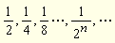
（3）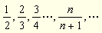
（4）1，0，1，0，…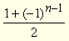，…
都是数列。
在几何上，数列可看作数轴上的一个动点，它依次取数轴上的点。
2.数列的极限
定义对于数列，如果当时，无限地趋于一个常数A，则称当n趋于无穷大时，数列以常数A为极限，或称数列收敛于A，记作 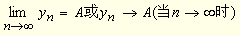
否则称数列没有极限，如果数列没有极限，就称数列是发散的。
数列极限的几何意义：将常数A及数列的项依次用数轴上的点表示，若数列以A为极限，就表示当n趋于无穷大时，点可以无限靠近点A。
（二）数列极限的性质
定理1.1（惟一性）若数列收敛，则其极限值必定惟一。
定理1.2（有界性）若数列收敛，则它必定有界。
注意：这个定理反过来不成立，也就是说，有界数列不一定收敛。
定理1.3（两面夹定理）若数列，，满足不等式且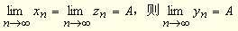。
定理1.4若数列单调有界，则它必有极限。
下面我们给出数列极限的四则运算定理。
定理1.5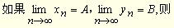
（1）
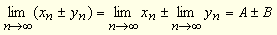
（2）
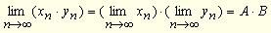
（3）当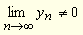时，
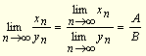
（三）函数极限的概念
1.当时函数的极限
（1）当时的极限
定义 对于函数，如果当x无限地趋于时，函数无限地趋于一个常数A，则称当时，函数的极限是A，记作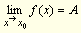或（当时）
（2）当时的左极限
定义 对于函数，如果当x从的左边无限地趋于时，函数无限地趋于一个常数A，则称当时，函数的左极限是A，记作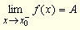或
例如函数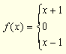 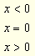
当x从0的左边无限地趋于0时，无限地趋于一个常数1.我们称：当时，的左极限是1，即有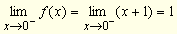
（3）当时，的右极限
定义 对于函数，如果当x从的右边无限地趋于时，函数无限地趋于一个常数A，则称当时，函数的右极限是A，记作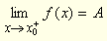
或
又如函数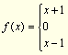 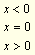
当x从0的右边无限地趋于0时，无限地趋于一个常数-1 。因此有
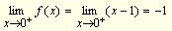
这就是说，对于函数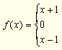 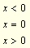
当时，的左极限是1，而右极限是 -1，即
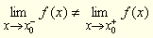
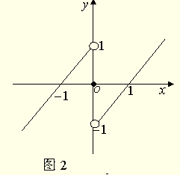
但是对于函数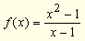，当时，的左极限是2，而右极限是2。
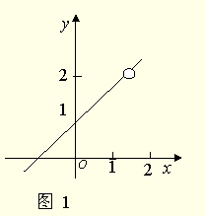
显然，函数的左极限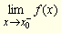、右极限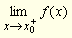与函数的极限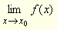之间有以下关系：
定理1.6 当时，函数的极限等于A的必要充分条件是
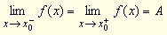
这就是说：如果当时，函数的极限等于A，则必定有左、右极限都等于A。
反之，如果左、右极限都等于A，则必有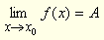。
这个结论很容易直接由它们的定义得到。
以上讲的是当时，函数的极限存在的情况，对于某些函数的某些点 处，当时，的极限也可能不存在。
2.当时，函数的极限
（1）当时，函数的极限
定义 对于函数，如果当时，无限地趋于一个常数A，则称当 时，函数的极限是A，记作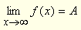或（当时）
（2）当时，函数的极限
定义 对于函数，如果当时，无限地趋于一个常数A，则称当 时，函数的极限是A，记作
这个定义与数列极限的定义基本上一样，只不过在数列极限的定义中一定表示，且n是正整数；而在这个定义中，则要明确写出，且其中的x不一定是整数。
如函数，当时，无限地趋于常数2，因此有
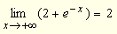
（3）当时，函数的极限
定义 对于函数，如果当时，无限地趋于一个常数A，则称当时，的极限是A，记作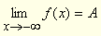
又如函数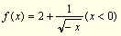，当时，无限地趋于常数2，因此我们说，当时，函数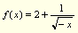的极限是2，即有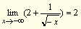
由上述，，时，函数极限的定义，不难看出：时，的极限是A，这表示当且仅当以及时，函数有相同的极限A。
但是对函数来讲，因为有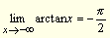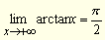,即虽然当时，的极限存在，当时，的极限也存在，但这两个极限不相同，我们只能说，当时，的极限不存在。
例如函数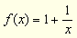，当时，无限地趋于常数1：当时，也无限地趋于同一个常数1，因此称当时的极限是1，记作
其几何意义如图3所示.
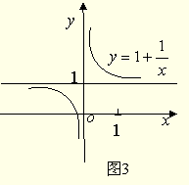
（四）函数极限的定理
定理1.7 （惟一性定理）如果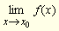存在，则极限值必定惟一。
定理1.8 （两面夹定理）设函数，，在点的某个邻域内（可除外）满足条件
且有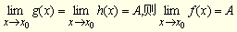 。
注意：上述定理1.7及定理1.8对也成立。
下面我们给出函数极限的四则运算定理
定理1.9 如果 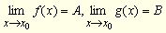 则
（1） 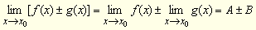
（2）
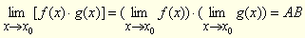
（3）当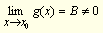 时，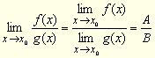
上述运算法则不难推广到有限多个函数的代数和及乘积的情形，并有以下推论：
推论
（1）
（2） 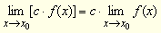
（3） 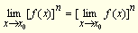
用极限的运算法则求极限时，必须注意：这些法则要求每个参与运算的函数的极限存在，且求商的极限时，还要求分母的极限不能为零，另外，上述极限的运算法则对于的情形也都成立。
（五）无穷小量和无穷大量
1、无穷小量（简称无穷小）
定义 对于函数，如果自变量x在某个变化过程中，函数的极限为零，则称在该变化过程中，为无穷小量，一般记作
在微积分中常用希腊字母来表示无穷小量。
这里说的"自变量x在某个变化过程中"是指当 或，或，或，或，或中的一个。为了简单起见，我们没有专门再提出数列，而把它归入函数之中，并且有时将数列与函数统称为变量。
定理1.10 函数以A为极限的必要充分条件是：可表示为A与一个无穷小量之和。
注意：
（1）无穷小量是变量它不是表示量的大小，而是表示变量的变化趋势是变量无限趋于零的。
（2）一个变量是否为无穷小量是与自变量的变化趋势紧密相关的。在不同的变化过程中，同一个变量可以有不同的变化趋势，例如
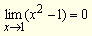，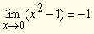。
所以，当时，是无穷小量；而当时，就不是无穷小量。因此称为无穷小量时，必须指出自变量的变化趋势。否则是毫无意义的。
（3）很小很小的数不是无穷小量，越变越小的变量也不一定是无穷小量，例如当x越变越大时，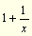就越变越小，但它不是无穷小量。
（4）无穷小量不是一个数，但"0"是无穷小量中惟一的一个数，这是因为。 2.无穷大量（简称无穷大）
定义 如果当自变量（或）时，的绝对值可以变得充分大（也即无限地增大），则称在该变化过程中，为无穷大量。记作
。
2.无穷小量与无穷大量的关系
无穷小量与无穷大量之间有一种简单的关系，见以下的定理。
定理1.11 在同一变化过程中，如果为无穷大量，则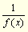为无穷小量；反之，如果为无穷小量，且，则为无穷大量。
例如当时，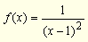是无穷大量，而当时，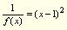是无穷小量。
当时，是无穷小量，而当 时，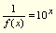是无穷大量。
3.无穷小量的基本性质
性质1 有限多个无穷小量的代数和仍是无穷小量；
性质2 有界函数（变量）与无穷小量的乘积是无穷小量；特别地，常量与无穷小量的乘积是无穷小量。
性质3 有限多个无穷小量的乘积是无穷小量。
性质4 无穷小量除以极限不为零的变量所得的商是无穷小量。
4.无穷小量的比较
定义 设是同一变化过程中的无穷小量，即
（1）如果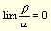则称是比较高阶的无穷小量，记作；
（2）如果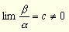则称是与同阶的无穷小量；
（3）如果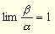 则称与是等价无穷小量，记为～；
（4）如果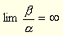则称是比较低价的无穷小量。记作
例如：
因为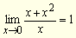，所以称与x是等价无穷小量（当时）。
因为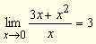，所以称与x是同阶无穷小量（当时）。
因为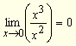，所以称是比较高阶的无穷小量（当时）。
两个等价无穷小量可以互相代换，且有下列性质：
如果当（）时，均为无穷小量，又～，～，且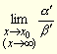存在，则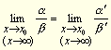
这个性质常常使用在极限运算中，它能起到简化运算的作用。但是必须注意：等价无穷小量代换只能在极限的乘除运算中使用。
常用的等价无穷小量代换有：当时，
～x； ～x； ～x；～x ；
～x ；～x； ～；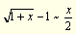
对这些等价无穷小量的代换，应该更深一层的理解为：
当→0时其余类似。
例如当时，～，
当时，sin ～。
（六）两个重要极限
1.重要极限I 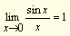
属三角函数的型的极限问题
该公式可以用下面更直观的结构式表示
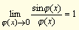
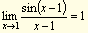
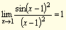
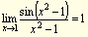
2、重要极限Ⅱ
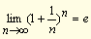
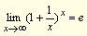
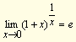
属型的幂指型的极限问题
其中e是个常数，叫自然对数的底，它的值为：
e=2.718 281 828 495 045…
其结构式可表示为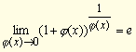
（七）求极限的方法
1.利用极限的四则运算法则求极限；
2.利用两个重要极限求极限；
3.利用无穷小量的性质求极限；
4.利用函数的连续性求极限；
5.利用洛必达法则求未定式的极限；
6.利用等价无穷小代换定理求极限。
四则运算法则：
lim_{f(x)}=A lim_{g(x)}=B
①lim〔f（x）±g（x）〕=lim_{f(x)}±lim_{g(x)}=A±B
②lim〔f（x）×g（x）〕= lim·f_{(x)}×lim·g_{(x)}=A·B
③lim K（x）=K lim f（x）=K·A
④lim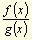=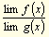=（B≠0）

⑤lim_{f(x)}=〔limf（x）〕^{n}=A^{n}
基本极限公式
（1）limc=c
（2）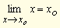，
（3）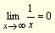，
（4）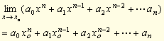
1.约分，求极限
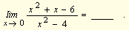
[答]
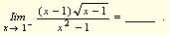
[答]0
2.当时型的极限
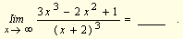
[答]3
计算极限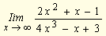
[答]0
一般地，有
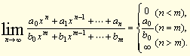
计算极限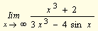 [答]
3.无穷小的性质求极限
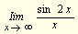等于
A.0B. C.1D.2 [答]A
4.第Ⅰ个重要极限
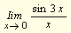等于
A.0B.C.1D.3[答]D
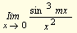等于
A.0B.1 C. D. [答]A
若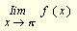存在，且
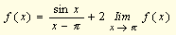，则
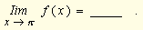 [答] 1
5.第Ⅱ个重要极限
求极限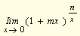
[答]
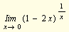等于（ ）
A.B.e C. D. [答]D
计算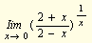
[答]e
6.求极限的逆问题
（1）当时，己知极限值求函数式中待定系数
例1.若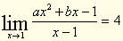，求a，b的值.
[答] 型未定式.
a=3，b=-2。
（2）当x→∞时，己知极限值求函数式中待定系数
（一）27]若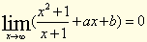，
求a，b的值.
[答] 型
a=-1，b=1. 更多资料请咨询QQ：1937875256
设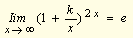，则K=_____。
[答]
7.无穷小量
当x→0时，下列函数为无穷小的是（ ）
A.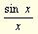 B.
C.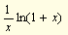 D.2x-1
[答] B
当x→0时，是x的（ ）
A.高阶无穷小 B.低阶无穷小
C.同阶无穷小，但不等价 D.等价无穷小[答]C
当x→0时，与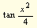为等价无穷小，则必有a=_____。[答]
第二节 函数的连续性
[复习考试要求]
（1）理解函数在一点处连续与间断的概念，理解函数在一点处连续与极限存在的关系，掌握判断函数（含分段函数）在一点处连续性的方法
（2）会求函数的间断点。
（3）掌握在闭区间上连续函数的性质，会用介值定理推证一些简单的命题。
（4）理解初等函数在其定义区间上的连续性，会利用连续性求极限
[主要知识内容]
（一）函数连续的概念
1、函数在点处连续
定义1设函数y=f（x）在点的某个邻域内有定义，如果当自变量的改变量趋近于0时，相应的函数也趋近于0，即
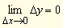
或
则称函数y=f（x）在点处连续。
函数y=f（x）在点连续也可作如下定义。
定义2设函数y=f（x）在点的某一邻域内有定义，如果当时，函数y=f（x）的极限值存在，且等于处的函数值，即
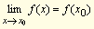
则称函数y=f（x）在点连续，此时有
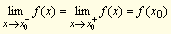
定义3设函数y=f（x），如果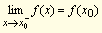，则称函数f（x）在点处左连续；如果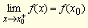，则称函数f（x）在点处右连续。由上述定义2可知如果函数y=f（x）在点处连续，则f（x）在点处左连续也右连续。
2、函数在区间[a，b]上连续
定义 如果函数f（x）在区间[a，b]上的每一点x处都连续，则称f（x）在区间[a，b]上连续，并称f（x）为[a，b]上的连续函数。
这里，f（x）在左端点a连续，是指满足关系：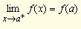
在右端点b连续，是指满足关系：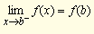
即f（x）在左端点a处是右连续，在右端点b处是左连续。
可以证明：初等函数在其定义的区间内都连续。
3、函数的间断点
定义：如果函数f（x）在点处不连续则称点为f（x）一个间断点。
由函数在某点连续的定义可知，如果f（x）在点处有下列三种情况之一，则点是f（x）一个间断点。
（1）在点处，f（x）没有定义；
（2）在点处，f（x）的极限不存在；
（3）虽然在点处f（x）有定义，且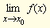存在，但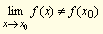。
（二）函数在一点处连续的性质
由于函数的连续性是通过极限来定义的，因而由极限的运算法则，可以得到下列连续函数的性质。
定理（四则运算）设函数f（x），g（x）在处皆连续，则
在处连续
在处连续
若，则在处连续。
定理（复合函数的连续性）设函数u=g（x）在处连续，y=f（u）在处连续，则复合函数y=f[g（x）]在处连续。
在求复合函数的极限时，如果u=g（x），在处极限存在，又y=f（u）在对应的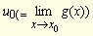处连续。则极限符号可以与函数符号交换。即
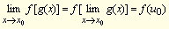
定理（反函数的连续性）设函数y=f（x）在某区间上连续，且严格单调增加（或严格单调减少），则它的反函数也在对应区间上连续，且严格单调增加（或严格单调减少）。
（三）闭区间上连续函数的性质
在闭区间[a，b]上连续的函数f（x），有以下几个基本性质。这些性质以后都要用到。
定理（有界性定理）如果函数f（x）在闭区间[a，b]上连续，则f（x）必在[a，b]上有界。
定理（最大值和最小值定理）如果函数f（x）在闭区间[a，b]上连续，则在这个区间上一定存在最大值M和最小值m。
定理（介值定理）如果函数f（x）在闭区间[a，b]上连续，且其最大值和最小值分别为M和m，则对于介于m和M之间的任何实数c，在[a，b]上至少存在一个，使得
推论如果函数f（x）在闭区间[a，b]上连续，且f（a）与f（b）异号，则在[a，b]内至少存在一个点，使得，

（四）初等函数的连续性
由函数在一点处连续的定理知，连续函数经过有限次四则运算或复合运算而得的函数在其定义的区间内是连续函数。又由于，基本初等函数在其定义区间内是连续的，可以得到下列重要结论。
定理：初等函数在其定义的区间内连续。
利用初等函数连续性的结论可知：如果f（x）是初等函数，且是定义区间内的点，则
例1.点的连续性的逆问题
（1）设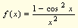，当x≠0时，F（x）=f（x）。若F（x）在点x=0处连续，则F（0）等于____。
A.-1 B.0 C.1 D.2 [答]C
（2）设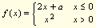在x=0处连续，则a=_____。 [答]0
例2.求间断点
（1）点x=1是函数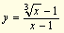的（）。
A.连续点 B.可去间断点
C.跳跃间断点 D.无穷间断点 [答]B
（2）点x=0是函数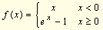的（）。
A.连续点 B.可去间断点
C.第二类间断点
D.第一类间断点，但不是可去间断点 [答]A
例3.证明五次代数方程在区间（1，2）内至少有一个实根.
例4.设函数f（x）在[a，b]上连续，且f（a）＜a，f（b）＞b.求证：在开区间（a，b）内至少存在一点，使.
证明：令F（x）=f（x）-x,则有
F（a）= f（a）-a＜0
F（b）= f（b）-b＞0
故由零值定理可知，至少存在一点，使
.
即在开区间（a，b）内至少存在一点，使.

